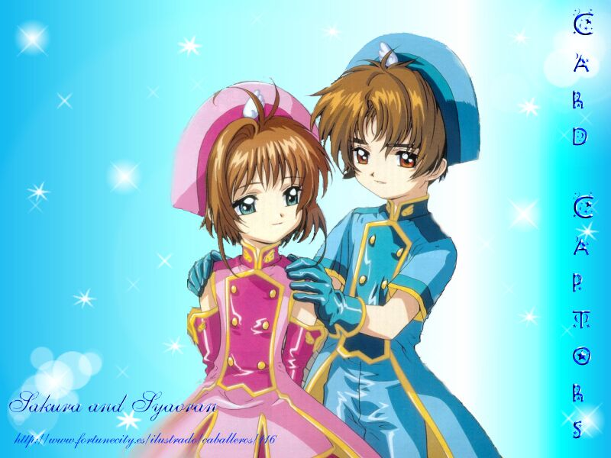

G大调的悲伤

一
言说，晚晚，你再这么失眠下去，你漂亮的大眼睛肯定得毁掉。
言曾经把我画进他的作品里，看上去比现实中的我要可爱多了。然后言满意地笑，晚晚，我很喜欢你的眼睛，很漂亮。
这次言请我吃新上市的什锦果冰，言每次拿到他的画稿报酬后，就会拉着我去尝各种各样的炒冰。
可是铭就不一样，他会怜惜地告诉我，晚晚，你胃不好，要少吃冰冻的东西。
二
和言是在校论坛上认识的，那是他在上面贴了一幅素描：一个嘴角轻轻上扬的女生，尖尖的下巴，眉眼间却透着凛冽的寂寞，她的眼睛很美，望进去却一片荒凉。
当时，我就突然喜欢上了这幅画，于是顶贴。
而我没想到言也会去看我的帖子，更没想到那些在我看类零零碎碎的文字片段，言竟然会说他很喜欢。
我们就这样渐渐熟络。开始会很自然地开彼此的玩笑，开始习惯了对方的关心，言开始把完成的作品第一个给我看，我也开始时不时为那些画添一些煽情的文字。
后来，言说，晚晚，来参加我的生日聚会吧。我很想见见你呢。
言向我介绍那个穿蕾丝裙的卷发女生，说她有个好听的名字，夏暮，然后我看到她脸上绽出很甜美得笑容。言又指着旁边那个安静的男生说，铭，我的好兄弟呵。
我的心一激灵，和那个叫铭的男生对望了一眼，心里顿时涌起以股莫名的情愫。
事实上，那天的聚会还没过去半小时，我就悄悄退出来了。也许，我天生是寂寞的人，所以怎么也习惯不了那种热闹。
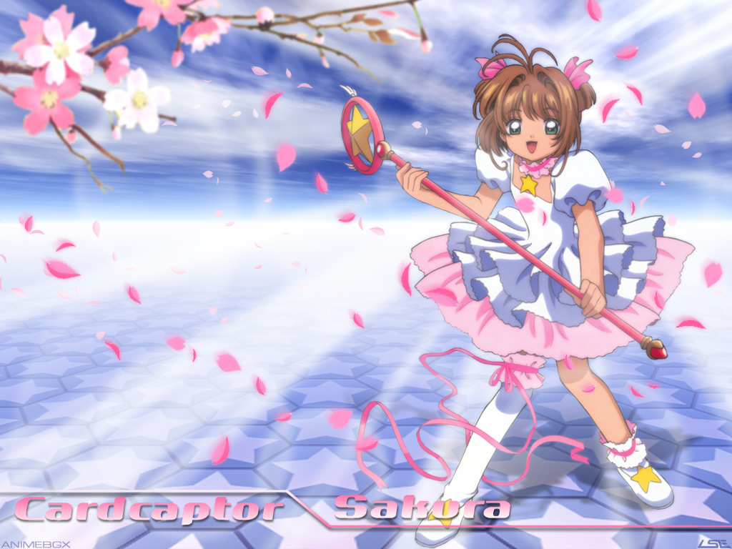
我独自站在酒吧的门口，仰头看夜空，这是个晴朗的夏晚，星星繁华地挂漫天，一堆，一堆，又一堆，数也数不清。
不一会，铭也出来了，他对我礼貌性地微笑。我觉得他跟言是不一样的人，我甚至偷偷比喻，如果言是奔腾的江河，那他应该是平静清澈的湖水。
那晚，铭带我去海边了，他说海上的夜空更美，像一张蓝的深沉的绒布，刚从清水里淘洗出来的一样，干净而冰凉。
我悄悄侧过脸看他，在那安静的轮廓里，突然找到某种踏实的温暖，像被太阳晒出香味的暖暖的被子。
三
爸爸有开始喝酒了。高度数的白酒。
我把醉得不省人事的他扶到房间时，又看到搁在他床柜上的那张照片：瓜子脸，明亮的眼睛，唇边深深地酒窝，笑的一脸妩媚的女人。
可是我不喜欢她，自从她离开后，爸爸就开始嗜酒如命。
我不止一次地劝过爸爸戒掉酒，可都只能还来他的谩骂：这一切还不都是因为你。每次我都默默躲进房间，看到窗外的阳光又被厚厚的云朵隐没了，像某些幸福，残忍地失踪了，而且再也回不来了。
我用公共电话给妈妈打电话，电话接通后却一句话也说不出。妈妈的声音依然很动听，我想她在那座城市跟那个男人一定生活得很幸福。
我回到家时，就听到爸爸在他房间里大声的讲电话，他大骂着股票又跌得厉害，他几万块钱有哗哗地流走了。
我低下头，轻轻咬住了嘴唇。我什么都帮不了爸爸。
四
我跟铭在一起了。
按言的说法：不是一般的出人意料。
可是我知道，铭这个忧伤而低调的男生，可以让我感到安全。
铭会拉着我的手，在天还没亮的时候，一起走在空荡荡的马路上，昏黄的路灯把我们的影子拉得好长好长，铭说他极爱凌晨的天空。
铭喜欢带我去高高的山顶吹风，我们背靠背坐在冰凉的山石上，我仿佛能感觉到铭心里一寸一寸隐匿的忧郁。
铭会扔掉我手里的冰淇淋，然后看我慢慢将他亲手为我煮的热腾腾的奶茶喝干净。
铭开始随身带着胃药，在我胃疼时耐心地喂我吃掉。
我开始记日记，在每个深夜，甜蜜地记录着和铭在一起的点点滴滴。我想，如果可以，我愿意一直一直记下去，直到白发苍苍。
言说，晚晚，你和铭不合适。
我看着远处不说话。
言又说，晚晚，你要学会心疼自己。
我依旧沉默。我想有些感觉，真的只有我和铭心里才懂的，而不是三言两语就能跟别人说清楚的。
这么想着，我和言突然看见远远站在篮球场边冲言招手的夏暮，言说夏暮真是勤奋，总缠着要他教她画画。我微微一笑。
言有拍拍我的肩膀，然后走掉了，没走几步却又回头了：晚晚，铭要离开了，你知道么？
五
和铭路过那家影像店的时候，张靓颖哀婉流转的歌声从里面传了出来，我抬头看到门口贴了一张大大的海报，报上的张靓颖长发飞扬，笑容明媚。铭说她特别喜欢张靓颖的歌，唱得可以穿透灵魂的忧伤，然后他给我轻轻哼唱起他最爱的《G大调的悲伤》
四季风景在我的窗前悬挂/人海涨落在我的心里变化/流转的时光/褪色的过往/岁月有着不动声色的力量/四季风景在我的窗前悬挂/人海涨落在我心里变化/当曲终人散场/我终于听懂了G大调有多悲伤······
铭的歌声略带着不合年龄的沧桑，晚风吹过，路边的栀子花有纷纷扬扬地飘下来，那些花瓣，像极了铭眸里细碎而澄净的忧郁。
铭又带我去了海边。夕阳的余晖撒在辽阔的海面上，风一吹，碎成一片片，像传说中美人鱼身上金色的鱼鳞。
然后我听到铭淡淡的声音：晚晚，我要去云南了，念我一直钟爱的室内设计。
我紧抿嘴，侧头和他对视，他温柔地揉着我的长发，看穿我的心思似地说，晚晚，我也舍不得你。
铭是在一个阳光灿烂的上午离开的。当我冲着离去的火车对铭喊：我会想你的。铭却从火车窗口探出头大声叮嘱言：帮我好好照顾晚晚。
我仰头看天空，明晃晃的阳光刺得我睁不开眼，我跟言说，我好久都没吃柠檬炒冰了。然后他毫不犹豫地拉着我到那家昂贵的冷饮店，一点都不心疼钱的给我叫了十盘，看着我边吃边掉眼泪。
我说：言，今天的柠檬炒冰怎么这么酸呢？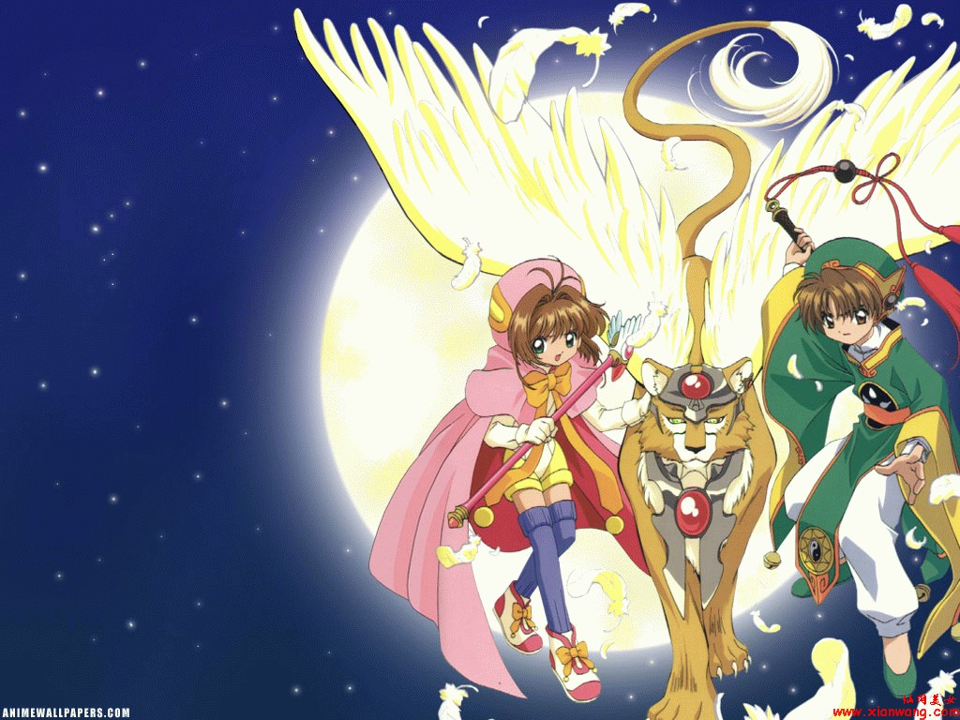
言不理会我的话，自顾自地絮絮叨叨起来，言说，学室内设计是铭三年前的心愿，这次他终于如愿了。言说，云南也是铭最想去的地方，铭说过希望可以在那儿过一辈子。最后言还说，晚晚，铭就像风，不会为谁而停留的。
我把手里的勺子毫不留情地向言砸去。
铭就这样突然走掉，留我一人，独自面对汹涌的思念。
想起谁曾说过的，我们都是寂寞的孩子，可是寂寞的同时，要学会用坚强撑起自己的一片天空。
六
那个明媚的午后，我收到了铭从云南给我寄来的包裹。我打开来，是一打厚厚的照片，照的都是云南的天空，清晨的，午后的，傍晚的，深夜的，每一张都美得不像话。
还有一封简短的信，铭说，他还是想跟我分享他所喜爱的一切，他过得很快乐，要我也好好照顾自己。
我的泪突然噼里啪啦地打在信笺上，连我自己都不清楚缘由。
我去找言了。最近他一直和夏暮呆在一起，我见到他时，他正跟旁边的夏暮比划着说什么，然后我看到夏暮笑得天花乱坠。
我走到他们面前，还没开口，夏暮就先打招呼，晚晚，言正教我画卡通人物呢。我对言扬扬手里的照片，笑着说，铭寄给我的。然后言拉着我跑了出来，留下一脸不欢的夏暮。
那天言第一次陪我去看海，他说，晚晚，真好，你有笑了。我侧过脸看他，突然发现原来言的笑容也会这样纯真。
回家的路上，我给爸爸买了一把剃须刀，早上刷牙时，我发现他那把旧剃须刀的刀片已经钝掉了。我把新剃须刀悄悄放在浴室里，突然有些惆怅，自从他们离婚后，我和爸爸之间，是真的淡得如同冰水了。
可是，当晚上看到从浴室里出来的爸爸胡须已经剃的很干净时，我还是感觉鼻子酸酸的。也许，我们只是太倔强的人，只要一点点温暖，就能让我们的心软掉一些些。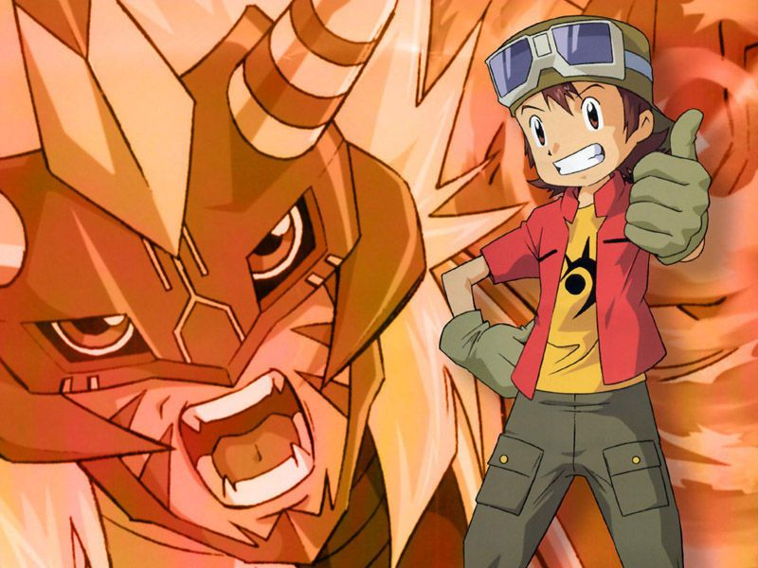
“十一”放长假时，我一个人搭上了去云南的火车。
揣着满怀数也数不尽的想念，我终于见到魂牵梦萦的铭了。
铭瘦了一点点，眼神虽然还是忧郁的，但眼里多了几分暖意。我想，铭在这里应该真的过得很快乐吧。
铭揉揉我的长发说道，晚晚的头发又长了哦，只是晚晚怎么变憔悴了呢？
这几天铭也不用上课，于是他整天带着我到处逛。铭说，他觉得自己越来越喜欢这里了。这里的天空，这里的楼房，这里所有的一切，都让他无法自拔地着迷。
铭依旧会和我去吹风，会给我煮热腾腾的奶茶，会喂我吃胃药。可是，那天我才发现，铭不会像以前一样紧紧牵住我的手了，不会像以前一样时不时望望跟在身后的我了，不然，那天我们怎么会不知不觉失散在人群中呢？
想到这，我的心里突然滋生出一种粘稠的悲伤，像糖一样的没完没了。
铭送我到火车站时，我情不自禁地问他，铭，你还喜欢我么？
铭笑着摸摸我的头，指着他左心房的位置认真地看着我：苏晚晚，你，一直，在我这里。
我像那次在海边一样天真地笑了。就像某首歌里唱的那样，一直傻傻的。

七

夏暮突然来找我，她把一盒茶叶搁到我面前，说道，晚晚，言一直叫嚷着你失眠，这是花枣茶，听说喝了能治失眠哦。
我奇怪地看着她。她又神神秘秘地靠过来：晚晚，我想追言。
我轻描淡写道：言是个好男生。
那你能不能退出呢？
我看着她明亮的眼睛，摇摇头，我听不懂你在说什么。
她收起笑容，开始对我发飚：苏晚晚，你怎么这样啊？你已经有一个铭了，干嘛还要缠着言呢？
这句话恰好被刚刚路过教室的言听到了，夏暮当时大惊失色地跑开了，而我始终一脸沉默，什么都没对言说。
一个星期后，言淡淡地告诉我，夏暮成了他女朋友了。
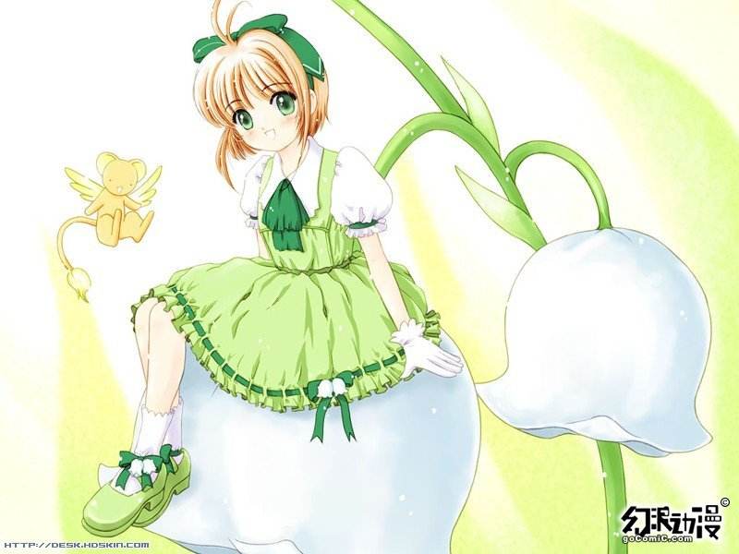
我望望他，那你不开心么？
言反问我，那你跟铭在一起开心么？
我想了想，坚定地点点头。言只是翘起唇角，这回轮到他不说话了。
我站在深秋的风里，日记本伴着落叶哗啦啦地一页一页翻过，空气里飘满《G大调的悲伤》的旋律。我揪紧自己的衣领，望着天空想，冬天就要来了，云南冷不冷呢？
这个冬天，冷得让人有些惊慌失措。
铭在网上给我传了一个他自己录的短片，我点开来看，看到一群纷纷扬扬的雪花，从广袤的苍穹款款飘落，坠在古老的屋顶上，挂在干枯的树枝上，把一切染成一片纯净的白色。然后我看到站在雪里的铭，天那么冷，他却只穿了一件单薄的毛衣，他在微笑，笑容如雪般澄净。
铭说，云南已经下了好几场雪了，冻得他始料未及。
我听了，心里突然滋生出一个甜美的秘密。
学校放寒假后，我找到了一份送外买的活，工资不算高，我的手和脚还被冻得生冻疮了，但我依然不亦乐乎。
一个月后，我终于得到三张大大的红色钞票。
于是我不由分说地拉着言到百货公司，看着琳琅满目的皮袄大衣，我拍拍言的肩膀给予十足的信任说道，跟铭做了那么多年的好朋友，你一定清楚他的喜好吧？
两个小时后，我和言心满意足地捕掠了一件288元的黑色夹克。
刚走出百货公司的大门，手机就响了起来，是铭发来的信息：晚晚，对不起，因为我父母突然打算过来云南，所以今年春节我就不回去了。
我的心突然闷闷地疼起来，抱着那件夹克，坐在路边难过了一整天。
八
这一年的春节，因为和铭相隔两地，我过得郁郁寡欢。那天晚上，言和夏暮来找我了，他们拉着我一起去唱歌，一直到天亮。
夏暮最后喝醉了，她醉醺醺地笑着跟我说：晚晚，你知道铭怎么不回来么？因为我告诉他，你天天黏着言·······
言扶好她：夏暮，你真不该喝那么多酒。
夏暮还是迷迷糊糊地不住嘴：苏晚晚，你不知道我有多讨厌你么？你真恬不知耻，为什么要跟我抢言······
言终于冲她吼：夏暮，你再胡说八道试试！
夏暮抬起头盯了言好一会儿，忽然跌坐在地上歇斯底里的哭了起来。我无能为力地站在旁边，突然可怜起她来。在别人眼里，夏暮一直都是那么光鲜照人的女生，现在却因一个男生，而用一种如此狼狈的方式表达自己的伤心。
我站在人潮拥挤的大街上，抬头看到天边厚厚地叠着铅灰色的云朵，摇摇欲坠。
我掏出手机，拨了铭的号码，很久后他才接：
晚晚，什么事？
铭，我想你。
嗯。
2月14号快来了。
我知道。
那你能不能来陪我，就陪那一天？
晚晚，乖，下个情人节我一定陪你过，好不好？
好。
挂掉电话，泪滑下来。
铭，原来你真的忘记了。
铭，其实我要你陪得不是情人节，而是我的生日。
铭，什么时候，你变得让我如此患得患失？
风猎猎的刮了起来，我又听到《G大调的悲伤》的旋律，内心重重叠叠的空洞与伤感一发不可收拾的涌起，在我体内流离失所。
九
我生日这天，和爸爸发生了争吵。
我把他的酒瓶都摔在地上，冲着他喊喝酒算什么本事。他又骂我那一句：这一切还不都是因为你！然后我脱口而出：那个女人根本不爱你！他便甩了我一巴掌，叫我滚。
其实我说出那句话后就马上后悔了，我不知道是不是因为铭，才让我变得这样。
我继续给铭打电话，这已经是第三十次了，他一直要么按掉要么通话中要么就是关机。
不知道从什么时候开始，铭开始躲避我。他不接我的电话，不回我的信息，不给我回邮件，就连在网上也不和我搭话。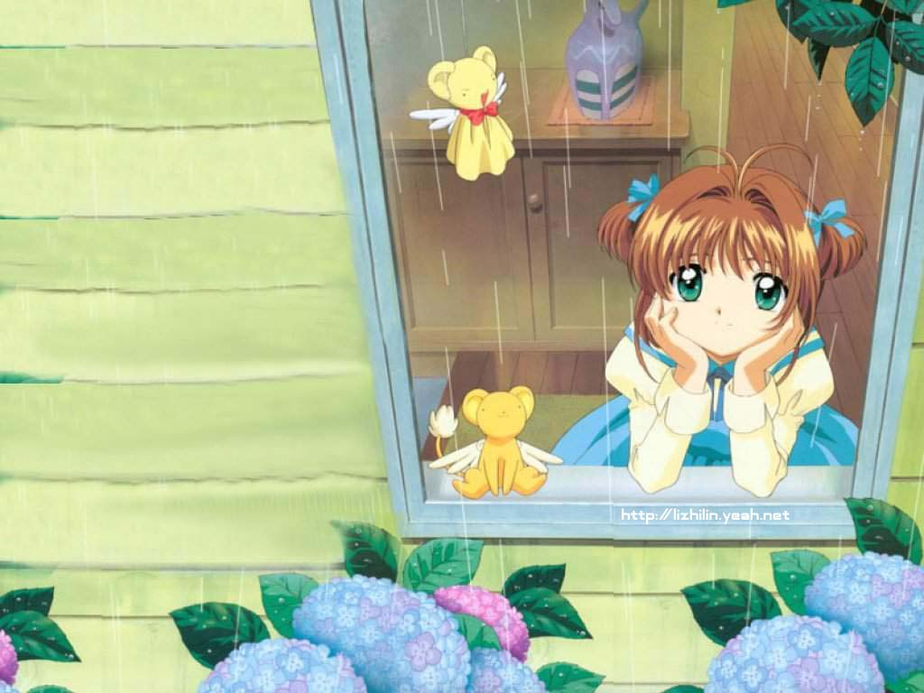
铭把我深深推进一种焦虑的状态，却怎么都不回来救我，只由我独自悲伤。
半个小时后，言捧着一盘烛光摇曳的生日蛋糕出现在我面前，他用唱歌的语调对我说，亲爱的晚晚，生日快乐！
我一下蹲到地上用力抱住自己，抑制不住地抽泣了起来。我边哭边说,言，我以为全世界都把我丢了。

十
三月，木棉花开。
大簇大簇厚实的花朵，如火如荼地烧遍了这座城市的上空。
铭就这样从一片热烈的橘红色里缓缓走来，当时是傍晚，落日的余晖撒在他的脸上，散发着某种晕眩的温暖。
那天，我和铭又站在学校门口那条古老的小道上，风扬起来，两边的木棉树上的花朵便整个坠到地上，在夕阳的映照下。仿若风吹过遗留下的火红的泪珠。
铭第一次给我买了雪糕，他看着我一口一口的吃完，不再提醒我。顿时，落寞和酸楚填满了我的心，密不透风。
铭说，晚晚，我们还是分开吧。
为什么？我的心突然像被砸到一块巨石，顿时疼得难以呼吸。
晚晚，我们从一开始就是个错误。
然后呢？
我知道，你是个缺乏安全感的人。也许，只是因为小时候我救了你，你觉得我能保护你，所以才依恋我。
我面无表情的沉默了，感觉心刹那间荒凉成一片旷野。说过不会不要我的人，却突然觉的我是需要他给的安全感。
铭说完，潇洒地转过身走掉了。我像个木偶般直直地立在那里，望着他渐行渐远的身影，脑海里只剩一片空白。
我独自去了海边，耳边《G大调的悲伤》唱了一遍又一遍。
最后，忘了自己是怎么回去的，只听到一个焦急的声音，一遍一遍地唤我：晚晚、晚晚······
清醒的时候，只感觉全身虚脱，言让我喝水，我摇头；他把饭端到我面前，我推掉了；他叫我哭出来，我拼命地笑。最后，言问，晚晚，你就那么喜欢铭么？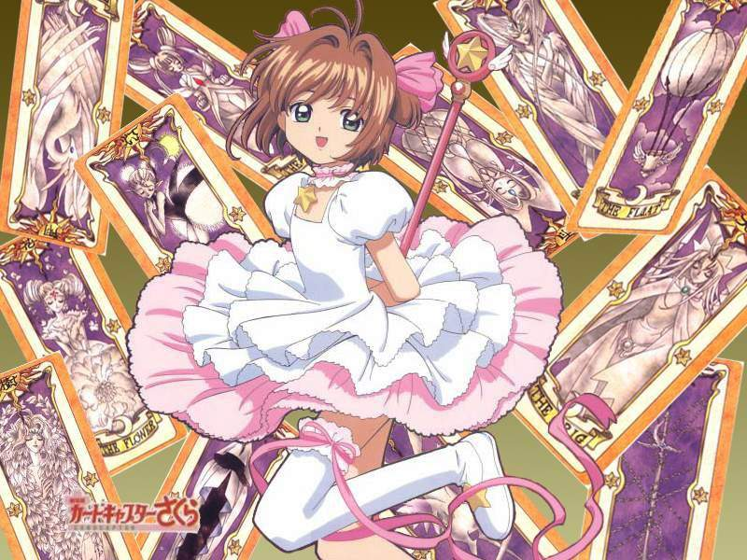
我听到回忆卷着时光哗啦啦翻过的声音。
其实，我和铭七年前就认识了。
那一天，我父母离婚，知道这个消息后，我又哭又闹，最终是被爸爸硬拽到新家的。那是铭的妈妈就是我爸爸的第二个女人，铭当时也在场，而我依旧哭闹个没完没了。当时我还天真地以为会像以前一样，我一哭闹爸爸就会什么都顺从我。可是，那天爸爸却第一次打了我，然后我背气跑出了家，奋不顾身地冲进那片车海。当时的我没想到，铭会跟在后面，更没想到，当那辆车发疯似地撞向我时，是他让我幸免于难。
后来，听说他被车撞得脑震荡，花了很多钱，辗转过很多家医院。而他的妈妈，就这样带着他怀恨离开我爸爸，一直没有消息。
在这个微寒的清晨，我如此平静地对言揭开那些过往的痛楚，然后我看到诧异和怜悯在言的脸上一览无余。
言，这么多年来，我一直在想，如果当时不是因为我当初的任性，我和爸爸的关系就不会那么差，爸爸和铭的妈妈就会结婚，爸爸现在就会很幸福，可是······
我说着，泪终于势不可挡地汹涌而出。言一把搂住我，他说，晚晚，让我来照顾你吧。我想了想，还是从他的怀里挣脱掉了，然后言的喊声撕裂了清晨的宁静：铭就那么好么？
十一
回到家的时候，太阳已经升起来了。
刚进门，就看到爸爸整个靠在沙发上，一脸的疲惫，好像整晚都没有休息。
我正疑惑着，突然听到他的咆哮：你到底想干什么？现在就学会彻夜不归了，那怎么不永远不回来啊？
内心的委屈和忧伤像炸弹一点就着，我忍住泪水，也歇斯底里地冲他喊道：这么多年，我想干什么，你关心过我吗?
喊完后，我摔门而出。
我突然很想妈妈，握着电话筒犹豫了好久，才鼓起勇气出声。
我问妈妈，那一年我是不是错得很过分？
妈妈沉默了一下，语重心长地说道，晚晚，有时我们做错的一些事，是需要一辈子的时间去弥补的，可是有些人，却可以很快被微笑原谅的。
我扣掉电话，泪水终于如泛滥的洪水一发不可收拾。
在街上晃了N个小时后，手机屏幕上突然闪起一个陌生的号码，我接开来，竟是住在我家对面的张伯的声音，他匆忙地说：晚晚，你爸现在在医院！
当我赶到医院时，爸爸已经被送进了病房。
医生说，爸爸是酒精中毒。
张伯把我拉到一边，叹了口气缓缓说道，晚晚，你爸的酒瘾的确不好，但你现在长大了，也要体谅体谅他，他一个人把你拉扯大也不容易，以后不回家要先通知一声嘛，你爸昨晚出去找了你一夜，打你手机又关机，焦急得不行······
我深深地愣住了，心里的酸楚排山倒海。
我看着病床上这个脸色苍白的男人，心隐隐地疼了起来，他和我相依为命了七年，我本以为我们一直淡漠着，却没想到原来彼此只是在用一种倔强的方式，互相记挂着对方。
十二
我们通过78次电话，一起去过23次海边，一起吹过31次风，写过11次信······整整一本日记本，记录了267个日子的点点滴滴。
可是，铭都不知道。

十三
爸爸出院了。
他的情况好转多了，当他看到我将他酒柜里的酒收起来时，第一次没有阻止，只是安静地喝着我为他熬的汤。我突然有一种幸福感盈盈在心。
这个时候，栀子花的清香已经飘满了整条小巷。
言来找我了。他把一盒磁带搁在我手心上，淡淡地说，铭和我都很挂念你这个朋友呢。
我只是沉默地微笑。当磁带在录音机里转动时，我又听到那久违而沧桑的歌声：
四季风景在我的窗前悬挂/人海涨落在我的心里变化/流转的时光/褪色的过往/岁月有着不动声色的力量/四季风景在我的窗前悬挂/人海涨落在我心里变化/当曲终人散场/我终于听懂了G大调有多悲伤······
窗外的栀子花，又在风里簌簌飘落。我突然想起那个曾深深放在心里的男生，他眸里细碎而澄澈的忧伤。而那些故事的结局，如今已被岁月洗涤成一汪明净的回忆。
我扬起嘴角，用G大调的悲伤，纪念这场青春的过往。